聽障者的福音

因為聽損，聽不見鬧鐘的聲音，經常誤了起床時間

不只聽障者適用 「震動鬧鐘」上班族也愛
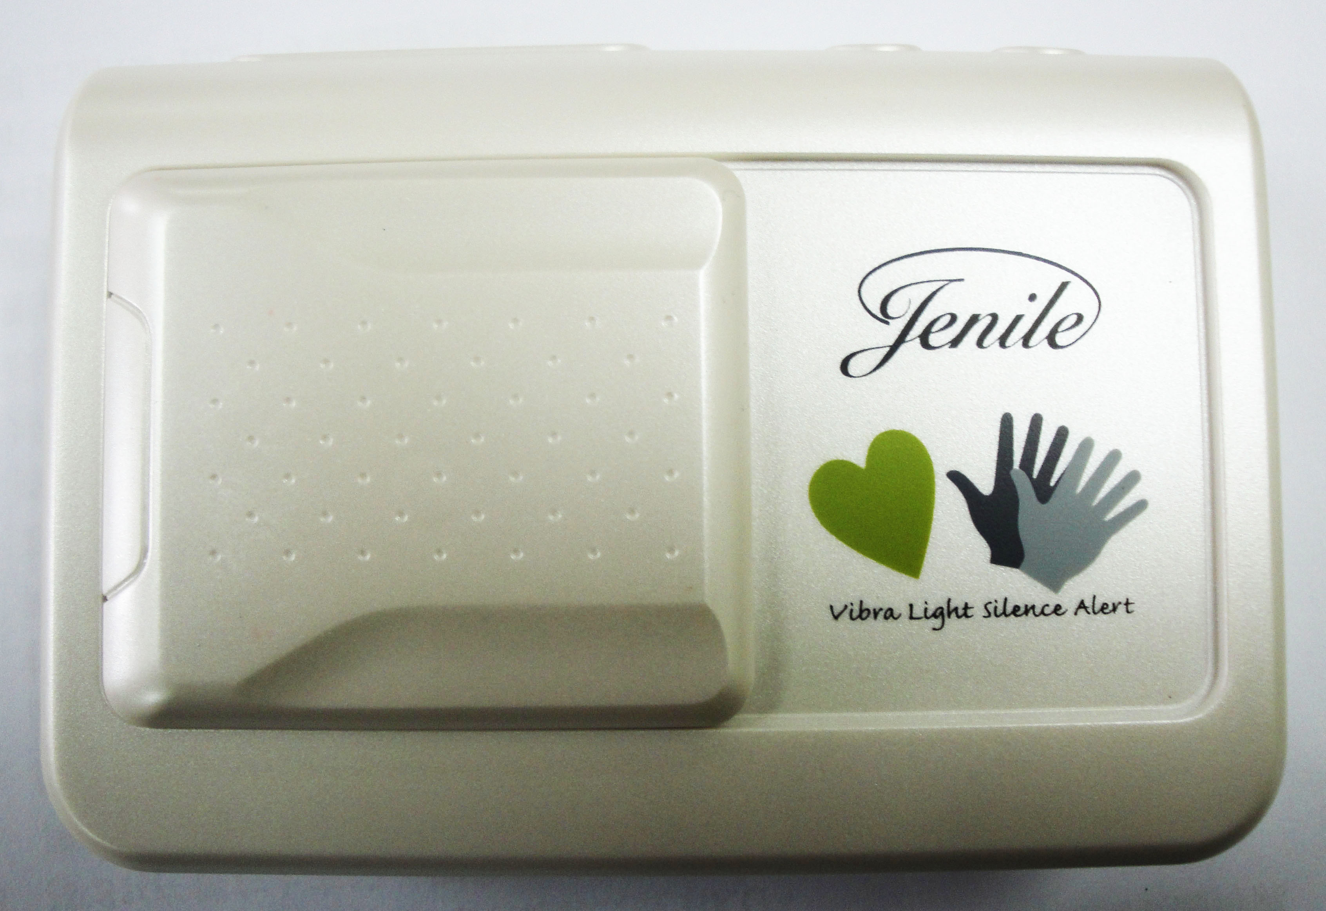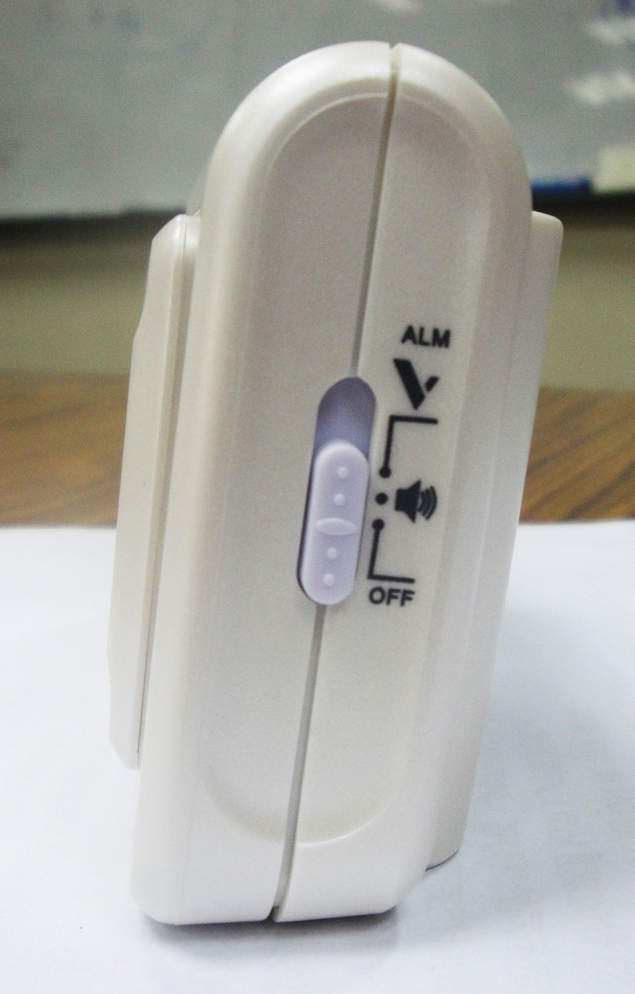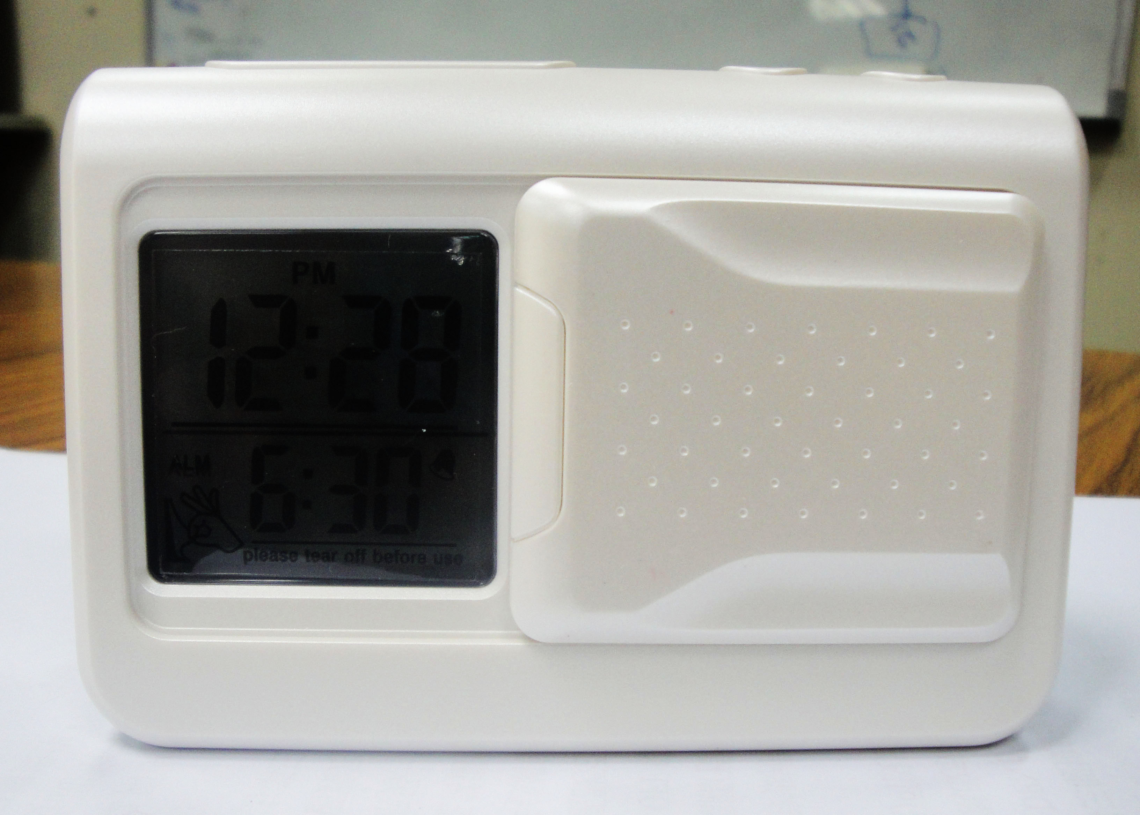
賴床救星
強力震動鬧鐘
產品特色與說明：
- 螢幕數字時間顯示，時間顯示(可選擇12/24小時模式)。
- 具強力震動器，可放置床墊或枕頭下。
- 具貪睡按鍵，每4分鐘呼叫一次。
- 可選擇無聲震動／四聲響鬧兩種方式。
- 有聲音/震動/貪睡等功能。
對於聽力受損者〈重聽者〉日常作息相當有幫助，使用時只要將震動器放置於枕頭下效果更佳。

